FRACTIONS, PUISSANCES, RACINES CARRÉES
Tout le cours sur les fractions en vidéo : https://youtu.be/a0Qb812W75c
Tout le cours sur les puissances en vidéo : https://youtu.be/XA-JkXirNz4
Tout le cours sur les racines carrées en vidéo : https://youtu.be/8Atxa6iMVsw

Partie 1 : Fractions

- Calcul avec les fractions (Rappels)

Propriétés :
$$\frac{a}{D}+\frac{b}{D}=\frac{a+b}{D} \frac{a}{D}-\frac{b}{D}=\frac{a-b}{D} \frac{a}{b}×\frac{c}{d}=\frac{a×c}{b×d} \frac{a}{b}:\frac{c}{d}= \frac{a}{b}×\frac{d}{c}$$

Méthode : Effectuer des calculs de fractions
Vidéo https://youtu.be/1yV5scwCwvg

$$A=\frac{5}{4}+\frac{6}{16} B=\frac{5}{3}-\frac{6}{5} C=\frac{2}{-3}×\frac{-5}{11} D=\frac{3}{4} :\frac{-5}{8} E=\frac{8}{7}-\frac{4}{7}×\frac{5}{3}$$

Correction

$A=$ $\frac{5}{4}$ + $\frac{6}{16}$ $B=$ $\frac{5}{3}-\frac{6}{5}$ $C=$ $\frac{2}{-3}×\frac{-5}{11}$ $D=$ $\frac{3}{4} :\frac{-5}{8}$
$=\frac{5×4}{4×4}$ + $\frac{6}{16}$ $=\frac{5×5}{3×5}-\frac{6×3}{5×3}$ $=\frac{2×(-5)}{(-3)×11}$ $=$ $\frac{3}{4}×\frac{8}{-5}$
$=$ $\frac{20}{16}$ + $\frac{6}{16}$ $=\frac{25}{15}-\frac{18}{15}$ $=$ $\frac{-10}{-33}$ $=$ $\frac{24}{-20}$
$=\frac{20 + 6}{16}$ $=$ $\frac{25- 18}{15}$ $=$ $\frac{10}{33}$ $=-$ $\frac{6}{5}$
$=$ $\frac{26}{16}$ $=$ $\frac{7}{15}$
$=\frac{13}{8}$

$$E=\frac{8}{7}-\frac{4}{7}×\frac{5}{3}$$
$$=\frac{8}{7}-\frac{20}{21}$$
$$=\frac{24}{21}-\frac{20}{21}$$
$$=\frac{4}{21}$$

- Réduire des expressions au même dénominateur

Propriété :
$\frac{a}{b}+\frac{c}{d}=\frac{ad}{bd}+\frac{cb}{db}=\frac{ad+cb}{bd}$

Méthode : Réduire au même dénominateur

Vidéo https://youtu.be/Id_udNTKsqI

Réduire les expressions suivantes au même dénominateur :
$$A=\frac{7}{x-2}-\frac{5}{3} B=3+\frac{5x}{2x+1}$$

Correction
$$B=3+\frac{5x}{2x+1}$$
$$=\frac{3}{1}+\frac{5x}{2x+1}$$
$$=\frac{3\left(2x+1\right)}{1(2x+1)}+\frac{5x}{2x+1}$$
$$=\frac{3\left(2x+1\right)+5x}{2x+1}$$
$$=\frac{6x+3+5x}{2x+1}$$
$$=\frac{11x+3}{2x+1}$$
$$A=\frac{7}{x-2}-\frac{5}{3}$$
$$=\frac{7×3}{\left(x-2\right)×3}-\frac{5\left(x-2\right)}{3\left(x-2\right)}$$
$$=\frac{21-5\left(x-2\right)}{3\left(x-2\right)}$$
$$=\frac{21-5x+10}{3\left(x-2\right)}$$
$$=\frac{31-5x}{3\left(x-2\right)}$$

Partie 2 : Puissances

- Rappels
Exemples :
$$2^{3}=2×2×2$$
$${11}^{5}=11×11×11×11×11$$

$a^{4}=a×a×a×a$

De façon générale :
$a^{n}=a×a×a×a×…×a$

$n$ fois
Exemples :
$${15}^{1}=15$$
$${103}^{0}=1$$
$$0^{4}=0$$
$$1^{12}=1$$

$a$ est un nombre non nul et
$n$ est un entier non nul.
$a^{1}=a$
$a^{0}=1$
$0^{n}=0$
$1^{n}=1$

- Attention aux signes !

Ne pas confondre : ${\left(-3\right)}^{4}=(-3)×(-3)×(-3)×(-3)=81$
et : $-3^{4} =-3×3×3×3=-81$

Exercice :
Calculer de même en appliquant la règle des signes :
$${\left(-5\right)}^{2} ; -1^{2} ; {\left(-1\right)}^{2} ; -3^{3} ; {\left(-2\right)}^{2} ; -7^{2} ; {\left(-9\right)}^{0} ; -9^{0}$$

Réponses : $25 ; -1 ; 1 ; -27 ; 4 ; -49 ; 1 ;-1$

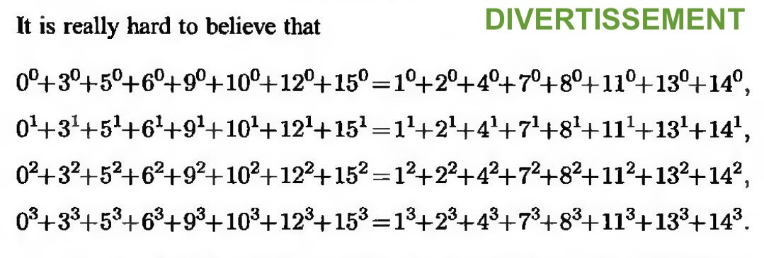
- Opérations sur les puissances

Avec $n$ et $p$ entiers relatifs :
$a^{n}×a^{p}=a^{n+p}$ | $$\frac{a^{n}}{a^{p}}=a^{n-p}$$ | $${\left(a^{n}\right)}^{p}=a^{n×p}$$ | $${\left(a×b\right)}^{n}=a^{n}×b^{n}$$

$$a^{-1}=\frac{1}{a}$$ | $$a^{-n}=\frac{1}{a^{n}}$$

Méthode : Effectuer des calculs sur les puissances

Vidéo https://youtu.be/FBmVDGvUtJ4
Vidéo https://youtu.be/cY6xdxT7kLM

Exprimer sous la forme d’une seule puissance :

$$A=\frac{1}{4^{2}} B=4^{5}×4^{7} C=\frac{5^{4}}{5^{6}} D=7^{3}×{\left(7^{2}\right)}^{6} E=6^{7}×9^{7}$$

Correction
$A=$ $\frac{1}{4^{2}}$ $B=4^{5}×4^{7} C=$ $\frac{5^{4}}{5^{6}} D=7^{3}×{\left(7^{2}\right)}^{6}$ $E=6^{7}×9^{7}$
$= 4^{-2} =4^{5+7} = 5^{4-6} = 7^{3}×7^{2×6}$ $={\left(6×9\right)}^{7}$
${=4}^{12} = 5^{-2} = 7^{3}×7^{12}$ ${=54}^{7}$
$= 7^{3+12}$
$= 7^{15}$

Méthode : Appliquer les formules sur les puissances de 10

Vidéo https://youtu.be/GWz5_veC12U
Vidéo https://youtu.be/EL4dBiBbL-U

a) Écrire sous la forme ${10}^{n}$ ou ${10}^{-n}$ :
$${A=10}^{4}×{10}^{7} B=\frac{{10}^{-4}}{{10}^{5}} C={\left({10}^{2}\right)}^{-6} D={{10}^{-4}×\left({10}^{3}\right)}^{-1}$$

b) Écrire en notation scientifique :
$$A=4×7×{10}^{-5}×{10}^{-8} B=\frac{7×{10}^{-4}×5×{10}^{8}}{56×{10}^{-9}} C=\frac{32×{10}^{-4}+6×{10}^{-3}}{2×{10}^{-5}}$$

Correction
$$B=\frac{{10}^{-4}}{{10}^{5}}$$
${ =10}^{-4-5}$
$${ =10}^{-9}$$

$$D={{10}^{-4}×\left({10}^{3}\right)}^{-1}$$
${ =10}^{-4}×{10}^{3×\left(-1\right)}$
${ =10}^{-4}×{10}^{-3}$
${ =10}^{-4-3}$
${ =10}^{-7}$

$${ =10}^{-12}$$

$$C={\left({10}^{2}\right)}^{-6}$$
${ =10}^{2×\left(-6\right)}$
$${ =10}^{-12}$$

$${A=10}^{4}×{10}^{7}$$
${ =10}^{4+7}$
$${ =10}^{11}$$

a)

$$b) A=4×7×{10}^{-5}×{10}^{-8} B=\frac{7×{10}^{-4}×5×{10}^{8}}{56×{10}^{-9}} C=\frac{32×{10}^{-4}+6×{10}^{-3}}{2×{10}^{-5}}$$
$$=28×{10}^{-5-8} =\frac{7×5}{56}×\frac{{10}^{-4}×{10}^{8}}{{10}^{-9}} = \frac{0,0032+0,006}{2×{10}^{-5}}$$
$$=28×{10}^{-13} = 0,625×\frac{{10}^{4}}{{10}^{-9}} = \frac{0,0092}{2×{10}^{-5}}$$
$$=2,8×{10}^{-12} = 0,625×{10}^{13} =\frac{0,0092}{2}×\frac{1}{{10}^{-5}}$$
$$= 6,25×{10}^{12} = 0,0046×{10}^{5}$$
$$= 4,6×{10}^{2}$$

Partie 3 : Racines carrées

- Définition

Exemples :
- $3^{2}=9$ donc $\sqrt{9}$ $= 3$
- ${2,6}^{2}=6,76$ donc $\sqrt{6,76}$ $=2,6$
- $\sqrt{2}$ $≈1,4142$
- $\sqrt{3} ≈1,732$
$\sqrt{2}$ et $\sqrt{3}$ s’écrivent avec un nombre infini de décimales, on les appelle des nombres irrationnels.

Définition :
La racine carrée de $a$ est le nombre (toujours positif) dont le carré est $a$.

Racines de carrés parfaits :
$\sqrt{0}=0$ $\sqrt{25}=5$ $\sqrt{100}=10$
$\sqrt{1}=1 \sqrt{36}=6 \sqrt{121}=11$
$\sqrt{4}=2 \sqrt{49}=7$ $\sqrt{144}=12$
$\sqrt{9}=3 \sqrt{64} =8 \sqrt{169}=13$
$\sqrt{16}=4$ $\sqrt{81} =9$
Remarque : $\sqrt{-5}$ $= ?$
La racine carrée de $-5$ est le nombre dont le carré est $-5$ !
Un nombre au carré est toujours positif (règle des signes), donc la racine carrée d’un nombre négatif est impossible.
$\sqrt{-5}$ n’existe pas !

- Propriétés sur les racines carrées

Propriétés : $a$ et $b$ sont des nombres positifs.
$\sqrt{a}×\sqrt{b}=\sqrt{a×b}$ $\frac{\sqrt{a}}{\sqrt{b}}$ $=$ $\sqrt{\frac{a}{b}}$ $(b≠0)$ ${\left(\sqrt{a}\right)}^{2}=a$ $\sqrt{a^{2}}$ $= a$

️ De façon générale : $\sqrt{a}+\sqrt{b}≠\sqrt{a+b}$ et $\sqrt{a}-\sqrt{b}≠\sqrt{a-b}$

Démonstration au programme : $\sqrt{a}×\sqrt{b}=\sqrt{a×b}$

Vidéo https://youtu.be/gzp16wnchaU

- ${\left(\sqrt{a}×\sqrt{b}\right)}^{2}={\left(\sqrt{a}\right)}^{2}×{\left(\sqrt{b}\right)}^{2}=a×b$
- ${\left(\sqrt{a×b}\right)}^{2}=a×b$ car a et b sont positifs
Donc ${\left(\sqrt{a}×\sqrt{b}\right)}^{2}={\left(\sqrt{a×b}\right)}^{2}$ et donc $\sqrt{a}×\sqrt{b}=\sqrt{a×b}$

Démonstration au programme : $\sqrt{a}+\sqrt{b}>\sqrt{a+b}$

Vidéo https://youtu.be/fkE5KngvcCA

On a par exemple :
- ${\left(\sqrt{a}+\sqrt{b}\right)}^{2}={\left(\sqrt{a}\right)}^{2}+2{\sqrt{a}\sqrt{b}+\left(\sqrt{b}\right)}^{2}=a+b+2\sqrt{ab}$
- ${\left(\sqrt{a+b}\right)}^{2}=a+b$
Donc ${\left(\sqrt{a}+\sqrt{b}\right)}^{2}>{\left(\sqrt{a+b}\right)}^{2}$ car $2\sqrt{ab}>0$
Et donc $\sqrt{a}+\sqrt{b}>\sqrt{a+b}$

Méthode : Effectuer des calculs sur les racines carrées

Vidéo https://youtu.be/CrTjK3Qa72s

Écrire le plus simplement possible :
$A=$ $\sqrt{32}×\sqrt{2}$ $B=$ $\sqrt{3}×\sqrt{27}$ $C=$ $\sqrt{3}×\sqrt{36}×\sqrt{3}$
$D=$ $\frac{\sqrt{98}}{\sqrt{2}}$ $E=$ $\frac{\sqrt{50}}{\sqrt{72}}$ $F=$ ${\left(4\sqrt{5}\right)}^{2}$ $G=$ $\frac{\sqrt{32}×\sqrt{10}}{\sqrt{80}}$
Correction
$A=$ $\sqrt{32}×\sqrt{2}=\sqrt{32×2}=\sqrt{64}=8$
$B=$ $\sqrt{3}×\sqrt{27}=\sqrt{3×27}=\sqrt{81}=9$
$C=$ $\sqrt{3}×\sqrt{36}×\sqrt{3}$ $=\sqrt{3×3}×\sqrt{36}=\sqrt{9}×\sqrt{36}=3×6=18$
$D=$ $\frac{\sqrt{98}}{\sqrt{2}}$ $=$ $\sqrt{\frac{98}{2}}$ $=$ $\sqrt{49}=7$
$E=$ $\frac{\sqrt{50}}{\sqrt{72}}$ $=$ $\sqrt{\frac{50}{72}}=$ $\sqrt{\frac{25}{36}}$ $=$ $\frac{\sqrt{25}}{\sqrt{36}}$ $=$ $\frac{5}{6}$
$F=$ ${\left(4\sqrt{5}\right)}^{2}=4^{2}×{\left(\sqrt{5}\right)}^{2}=16×5=80$
$G=\frac{\sqrt{32}×\sqrt{10}}{\sqrt{80}}$ $=$ $\sqrt{\frac{32×10}{80}}$ $=$ $\sqrt{4}=2$

- Extraire un carré parfait

Méthode : Extraire un carré parfait

Vidéo https://youtu.be/cz27kb_qTy4

Écrire sous la forme $a\sqrt{b}$, avec $a$ et $b$ entiers et $b$ étant le plus petit possible :
$A=$ $\sqrt{72}$ $B=$ $\sqrt{45}$ $C=$ $3\sqrt{125}$

Correction
$$A=\sqrt{72}$$

$=\sqrt{36×2}$ ← On fait « apparaître » dans 72 le carré parfait 36

$=$ $\sqrt{36}$ $×$ $\sqrt{2}$ ← On extrait cette racine en appliquant une formule

$=6\sqrt{2}$ ← On simplifie la racine du carré parfait

Pour que $b$ soit le plus petit possible, $b$ ne doit pas « contenir » de carré parfait.

$$B=\sqrt{45}$$
$=$ $\sqrt{9×5}$
$=$ $\sqrt{9} ×\sqrt{5}$
$=3\sqrt{5}$
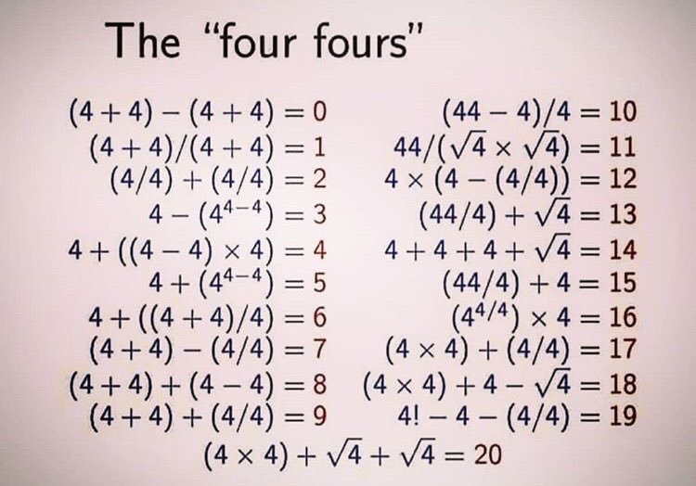
$$C=3\sqrt{125}$$
$=$ $3\sqrt{25×5}$
$=$ $3\sqrt{25}×\sqrt{5}$
$$=3×5×\sqrt{5}$$
$=$ $15\sqrt{5}$

Curiosité :

- Simplifier les écritures contenant des racines carrées

Méthode : Simplifier une écriture contenant des racines carrées

Vidéo https://youtu.be/8pB5pq2MyDM
Vidéo https://youtu.be/MXJYntzumDo

1) Écrire le plus simplement possible :
$A=$ $4\sqrt{3}-2\sqrt{3}+6\sqrt{3}$
$B=$ $7\sqrt{2}-3\sqrt{5}+8\sqrt{2}-\sqrt{5}$
$C=$ $\left(3-2\sqrt{3}\right)-\left(4-6\sqrt{3}\right)$

2) Écrire les expressions suivantes sous la forme $a\sqrt{b}$, où $a$ et $b$ sont des entiers et $b$ le plus petit possible :
$D=$ $\sqrt{12}+7\sqrt{3}-\sqrt{27}$
$E=$ $\sqrt{125}-2\sqrt{20}+6\sqrt{80}$

Correction
1) On regroupe les membres d’une même « famille de racines carrées » pour réduire l’expression.
Les différentes familles de racines carrées sont : $\sqrt{2}, \sqrt{3}, \sqrt{5}, \sqrt{6}, \sqrt{7}, …$
$$A=4\sqrt{3}-2\sqrt{3}+6\sqrt{3}$$
$=8\sqrt{3}$

$B=7\sqrt{2}-3\sqrt{5}+8\sqrt{2}-\sqrt{5}$
$=15\sqrt{2}-4\sqrt{5}$

$C= \left(3-2\sqrt{3}\right)-\left(4-6\sqrt{3}\right)$
$=3-2\sqrt{3}-4+6\sqrt{3}$
$=-1+4\sqrt{3}$

2) On fait apparaître des racines carrées d’une même famille. Pour cela, il faut extraire des carrés parfaits.

$D=\sqrt{12}+7\sqrt{3}-\sqrt{27}$ ← $\sqrt{12}$ et $\sqrt{27}$ sont des « $\sqrt{3}$ déguisées »
$=$ $\sqrt{4×3}+7\sqrt{3}-\sqrt{9×3}$ ← Elles sont maintenant « démasquées » !
$=2\sqrt{3}+7\sqrt{3}-3\sqrt{3}$ ← On peut alors réduire l’expression
$$=6\sqrt{3}$$

$E=\sqrt{125}-2\sqrt{20}+6\sqrt{80}$
$=$ $\sqrt{25×5}-2\sqrt{4×5}+6\sqrt{16×5}$
$=5\sqrt{5}-2×2\sqrt{5}+6×4\sqrt{5}$
$=5\sqrt{5}-4\sqrt{5}+24\sqrt{5}$
$=$ $25\sqrt{5}$

- Racines carrées et développements

Méthode : Effectuer des développements avec des racines carrées

Vidéo https://youtu.be/xmtZS0GwV_Y

Développer et réduire les expressions suivantes :
$A={\left(\sqrt{3}-4\right)}^{2}$ $B={\left(3+\sqrt{5}\right)}^{2}$
$C=\left(\sqrt{2}-\sqrt{5}\right)\left(\sqrt{2}+\sqrt{5}\right)$ $D=\left(3+\sqrt{3}\right)\left(1-\sqrt{2}\right)$

Correction
On applique les règles classiques de développement d’une expression comme on peut le faire en calcul littéral.
Les racines sont alors « traitées » comme une inconnue.

$A={\left(\sqrt{3}-4\right)}^{2}$ ← On applique la 2e identité remarquable
$={\left(\sqrt{3}\right)}^{2}-2×\sqrt{3}×4+4^{2}$
$=$ $3-8\sqrt{3}+16$
$=19-8\sqrt{3}$

$B={\left(3+\sqrt{5}\right)}^{2}$ ← On applique la 1ère identité remarquable
$=$ ${\left(3\right)}^{2}+2×3×\sqrt{5}+{\left(\sqrt{5}\right)}^{2}$
$=9+6\sqrt{5}+5$
$=$ $14+6\sqrt{5}$

$C=$ $\left(\sqrt{2}-\sqrt{5}\right)\left(\sqrt{2}+\sqrt{5}\right)$ ← On applique la 3e identité remarquable
$={\left(\sqrt{2}\right)}^{2}-{\left(\sqrt{5}\right)}^{2}$
$=$ $2-5$
$$=-3$$

$D=\left(3+\sqrt{3}\right)\left(1-\sqrt{2}\right)$ ← On applique la double distributivité
$=3-3\sqrt{2}+\sqrt{3}-\sqrt{3}×\sqrt{2}$
$=$ $3-3\sqrt{2}+\sqrt{3}-\sqrt{6}$
Hors du cadre de la classe, aucune reproduction, même partielle, autres que celles prévues à l'article L 122-5 du code de la propriété intellectuelle, ne peut être faite de ce site sans l'autorisation expresse de l'auteur.
www.maths-et-tiques.fr/index.php/mentions-legales

